一、轨迹驻留点探查操作

1.1 为什么要做轨迹驻留点探查？
轨迹驻留点探查根据轨迹点的时间、位置挖掘出轨迹中的驻留点，驻留点的停留常常代表着移动对象行为背后的不同含义。例如，出租车轨迹的驻留点代表打车热门地点。

1.2 轨迹驻留点探查原理（语法、参数、输出）
JUST-DB中实现了两种轨迹驻留点探查方法，分别是经典驻留点检测方法和基于密度的驻留点检测方法，下面是其语法、参数及输出：
- 语法
SELECT
ST_trajStayPoint(traj, jsonData)
FROM
<table_name>
- 参数
traj: 轨迹列
jsonData: 表示检测参数
其中jsonData中可选择检测方法和具体参数，见产品手册：
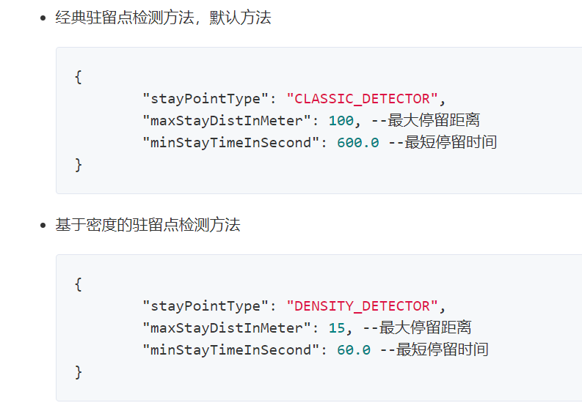
- 输出
驻留点ID，驻留点开始时间，驻留点终止时间，所有驻留点组成的convexHull，所有驻留点在空间上的中心点

1.3 示例及可视化结果
- 示例
select
ST_trajStayPoint(
traj,
'{ "maxStayDistInMeter": 10000,
"minStayTimeInSecond": 60,
"stayPointType": "CLASSIC_DETECTOR"
}'
)
from
default.mm_traj
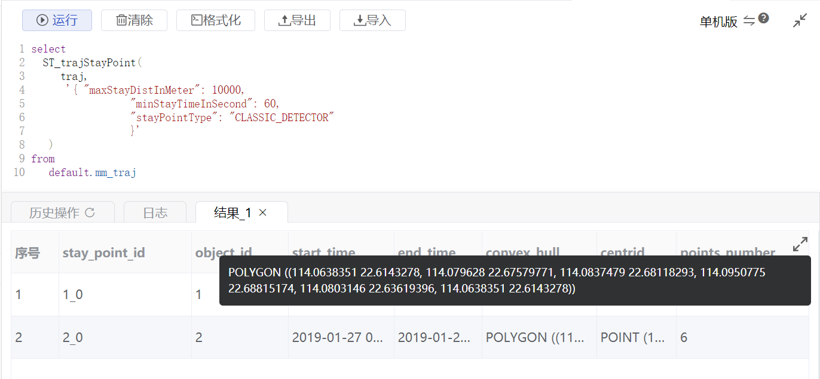
- 可视化结果
